课程设计报告书

项目名称：StackOverflow用户数据统计与分析
组长姓名： 蔡廷漳
小组成员： 蔡廷漳
上课时间： 2022年9-12月

一、项目简介

1.1 项目简述
产生背景：课程的要求，以及对课程内容、Python 语言的实践。
远景：没什么远景，要说有什么意义的话，用来练习 Python 和数据分类聚合与可视化库的调用就是意义。
项目内容：根据 2022 年 Stack Overflow 所公开的开发者调查 csv 文件进行有限的数据分析。该调查共 7万余人参加（从 csv 文件行数可以看出），涉及到了许多方面的内容，例如开发者的地域分布情况、年龄分布情况、种族 / 民族信息、教育程度和精神健康，以及编程学习、最喜欢的技术、工作场所体验等。
本项目将分析国家大类从业人员年薪情况、不同职业（小类）的年龄分布情况两个方面的内容。对于其他单维属性的分析方法趋同。其中也包括结合了 2022 将其他货币转为美元的预处理（由于非美国工程师提供的 salary 大概不是美元）。尚未包括二维属性分析（毕竟我也不是很懂哪些二维分析比较有价值）。

1.2 项目可交付品清单
项目 Github 链接：Falicitas/Analyse (github.com)

二、需求规格说明
2.1数据描述
作为输入的数据是：
/input/National Currencies Per US Dollar.csv
/input/survey_results_schema.csv
/input/survey_results_public.csv
第一份数据是 2022 其余货币转美元汇率；
第二、三份数据是 2022 stack overflow 开源的问卷 csv 文件，其中 schema 包含有关调查的信息、问题是什么、问题的类型等。

作为输出的数据是：
可选的 debug_data 信息（包括文件读取的成功打印测试，数据聚合的中间过程）
图表。

2.2 功能描述
读取数据，解析数据，聚合数据，可视化。

2.3 性能描述
没做测试。

2.5 其它描述
无。

三、设计

3.1 总体设计
基本是获取数据后，根据数据的属性进行的功能设计（有些面向数据编程的意思）。
关于实现的功能将在 3.2 进行详细分析。

3.2 各主要模块详细设计

3.2.1 国家大类从业人员年薪情况
Country_peryear_average_salary.py 分析的是按国家划分，参加报告的从业人员（不分工程师，研究员的大类）每年的平均薪资。
下图是图表：
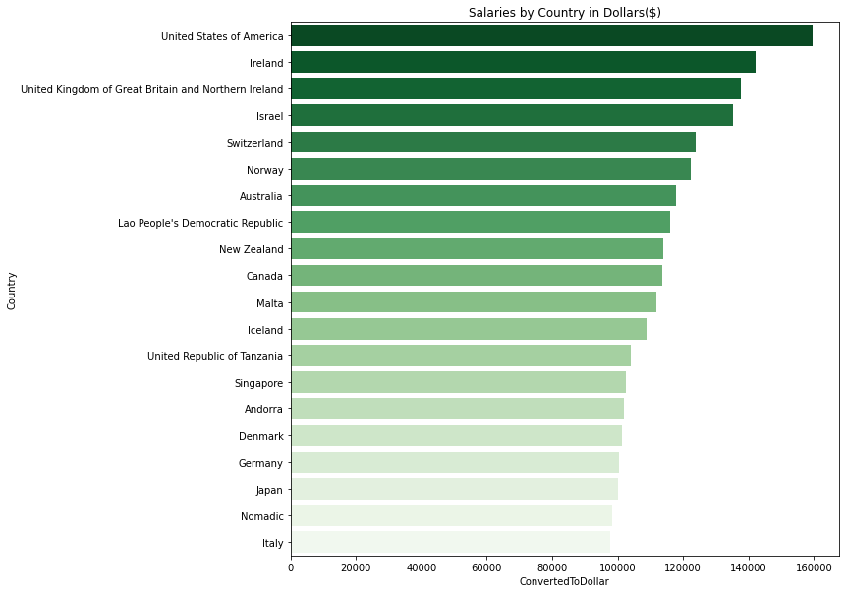

具体地，在数据提取上仅需将 csv 中的国家，使用货币名称，货币 id 三列，时间间断拿出来分析。而所给数据的难点在于：提供的货币不统一；工资周期不统一。
故首先对于货币的不一致，利用 National Currencies Per US Dollar.csv 中的汇率转换统一转换成美元；
其次写一个 func = conversion，用作转换工资周期，标化为年份。
按国家聚合后求个 avg 就得到了最后的中间表格 merged_data。
根据 merged_data 的数据，使用 pyplot 制图（其中的参数参照的是几份 stack overflow 推荐的表格标准调参调出来的）。

3.2.2 不同职业（小类）的年龄分布情况
age_distribution.py 分析的是按小类职业划分，譬如云端工程师，后端工程师，高校研究者，其职业的情况。
以下是其中一份图表（显然用饼状图合适）：
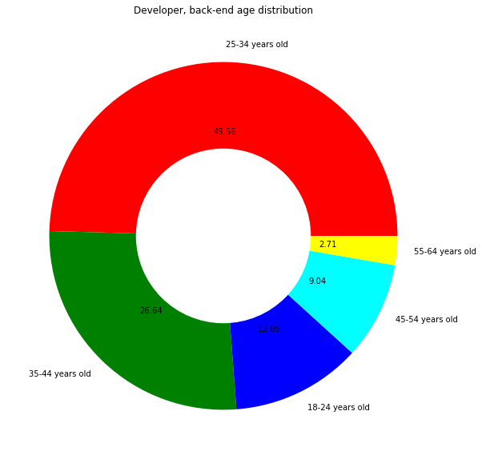
具体地，细看 csv 文件中的 Age 属性，已经在统计时划分了年龄范围了，所以直接根据 Age 进行划分聚合即可。
表格的话也是使用 pyplot 进行绘图。

四、实现
根据模块设计实现（实际上模块设计部分的变量即对应代码实现中的变量）。

五、测试

5.1 功能测试策略及测试用例
用例名称 | Jupytor Nodebook上运行 | 测试环境 Win10 + jupytor + python3 + pip 22.2.2 | 配置项测试环境
测试目的 | 测试代码是否可运行
需求追踪 | 由 Jupytor 提供的 Web 端上确认
测试类型 | 功能完整性
前提和约束 | 安装好 import 所需要的包。通过 pip 下载
初始设置 | 无
测试输入 | 无。数据集已在项目文件夹下
序号 | 测试步骤 | 预期结果 | 实际结果
 | 执行 main.py | 无输出 | 无输出
 | 执行 age_distribution.py | 输出若干饼状图 | 输出若干饼状图
 | 执行 Country_peryear_average_salary.py | 输出直方图 | 输出直方图
评估准则
终止条件 | Jupytor Run all 成功执行后结束
问题报告单
测试结论 | 通过
测试人员 | 蔡廷漳 | 测试日期 | 2022年12月30日

5.2 非功能测试策略及测试用例
无。

六、开发总结
项目完成情况：成功完成数据读入，使用 pandas 进行 csv 数据解析，完成数据聚合，最后 pyplot 制成图表。
计划与实施的偏差及原因分析：找数据、解析、聚合的比较顺利，图表调参花的时间多了。总体工作量也不大，基本符合一个人3-4天能做完的预期。
经验教训：图丑一点没关系的。

